疫情打卡系统
数据库设计文档

xxxxxxx
xxxxxxx
xxxxxxx
xxxxxxx
xxxxxxx
xxxxxxx
xxxxxxx
xxxxxxx
xxxxxxx
xxxxxxx

目 录
1. 疫情打卡系统数据需求 1
1.1 学生和老师登陆注册注销，修改密码的数据需求 1
1.2 管理员修改师生列表的数据需求 2
1.3 管理员修改学生健康码和健康状态的数据需求 2
1.4 查询所在学院负责人及联系方式的数据需求 2
1.5 学生申请校内设施功能数据需求 2
1.6 查询某时间段在某设施内的学生功能数据需求 3
1.7 查看设施开放情况功能数据需求 3
1.8 学生使用设施打卡和违约功能数据需求 3
1.9 学生查询违约记录功能数据需求 3
1.10 师生聊天功能数据需求 4
1.11 查看聊天记录功能数据需求 4
1.12 学生申请病假，老师准假以及销假功能数据需求 4
1.13 老师查询学生病假功能数据需求 4
1.14 学生申请出校的数据需求 4
1.15 查询学生出校返校时间及特定时间段校门流量的数据需求 5
1.16 学生每日填报信息，允许一键已填的数据需求 5
1.17 查询学生是否跨省活动功能数据需求 5
1.18 查询学生当前状态功能数据需求 5
1.19 计算符合返校条件的学生集合并分配返校批次功能数据需求 5
1.20 查询在非安全地区的学生功能数据需求 6
1.21 查询学生隔离记录功能数据需求 6
1.22 查询乘坐疑似或者确诊存在感染人员的交通工具的数据需求 6
1.23 计算学生在同一地点连续打卡记录的数据需求 6
1.24 负责人查看当天未打卡的学生，并且一键催填的数据需求 6
1.25 录入每日地图数据的数据需求 7
1.26 修改设施信息的数据需求 7
1.27 可以在师生聊天记录表中输入特定的关键字，系统将进行筛选后将带有所输入的关键字的聊天记录给用户展示出来 7
组织结构 7
2. 概念设计 8
2.1 系统总体E-R图 8
2.2 模块E-R图 8
3. 逻辑设计 12
3.1 表的设计 13
3.1.1 student表 13
3.1.2 teacher表 14
3.1.3 administrator表 14
3.1.4 class表 14
3.1.5 advisor表 15
3.1.6 sick_leave表 15
3.1.7 chat_record表 15
3.1.8 quarantine_record表 16
3.1.9 pandemic_situation表 16
3.1.10 clockin_record表 16
3.1.11 back_info表 17
3.1.12 batch表 17
3.1.13 facilities表 17
3.1.14 facility_application表 18
3.1.15 application表 18
3.1.16 usage_record表 18
3.1.17 default_record表 19
3.1.18 leaving_record表 19
3.1.19 department表 19
3.2 数据库关系图 20
附录A. 图表索引 21

疫情打卡系统数据需求
需要用到学生表，教师表，班级表，隔离记录表，聊天记录表等18张数据表。
学生和老师通过ID和登录密码登录系统，学生需要每天填写今日的健康状况，所在地区，体温是否正常。如果与前一天的状况相同，可以一键填报，在填地址信息时直接使用GPS定位填报，系统也将自动对比之前的定位以判断学生是否出现跨省活动。系统将自动计算学生在同一地点的连续打卡天数。
该系统的管理员由老师中的人担任，管理员可以修改学生或者老师的表，也可以修改学生表中的健康码和健康状态，学生可以查询学院表和班级表知道自己所在学院的负责人和联系方式。
在该系统内，学生可以在特定的聊天框中与老师进行聊天，聊天的内容和日期时间记录在聊天记录表中，可以通过聊天记录编号，学生ID，老师ID进行查询。
学生可以在该系统申请病假，老师可以批准病假，学生在病假结束后向老师销假，同时，授课老师也可以查询学生是否在病假状态。学生或老师后续可以通过病假单编号查询申请学生ID，准假老师ID，准假时间，病假时间以及销假时间。
学生可以通过该系统申请出校，并在返校后被记录学生的ID和学期，老师可以查询到学生的出入校时间，特定的时间段校门流量等。
负责人可以查询到当天还未打卡的学生id，以及联系方式，在系统的聊天框里发送一键催填消息。
返校时，系统将计算符合返校条件的学生ID并且分配返校批次，学生可以在批次详情表中通过返校批次编号与学期查找。
返校后，学生可以通过扫二维码的方式打卡申请使用校内设施，如果该学生正在隔离或病假，或是设施使用在某一时间段达到上限，将被拒绝申请请求。若学生申请试用设施但是三次及以上未进行二维码打卡，将自动在一周内无法预约使用设施。
系统查询某些乘坐特定高铁或飞机班次编号的学生（该班次的高铁或飞机运载新冠或疑似病例），若学生接触了疑似新冠病人或新冠病例，将被隔离，隔离记录表中将记下学生的ID和该学生第几次隔离，以及隔离的开始、结束日期。

学生和老师登陆注册注销，修改密码的数据需求
需要用到学生表、教师表。
学生根据系统提供的学生信息表，填写学生的基本信息，进行注册。老师根据系统提供的教师信息表，填写教师的基本信息，并进行注册。系统首先根据系统中的学生或者教师id，查找是否也有重复的id,如果没有便将信息加入到表中，显示注册成功。
学生或者教师进行登录，输入密码后系统在表中查找对应id的密码，若相符就允许登录查看自己的主页。
将一位教师设置成为系统管理员，使其有能力在表中查找删除修改其他普通用户的信息。

管理员修改师生列表的数据需求
需要用到学生表、教师表。
管理员在登录状态下对学生和教师列表进行修改，包括增加或删除学生或老师、修改信息。删除或修改时，系统首先根据管理员输入的师生id或姓名查找对应信息项，若存在则显示，并根据管理员后续指令进行删除或修改。若新建一条记录，需要管理员根据系统提供的信息表，填写师生基本信息，进行注册。
只有被设置成为系统管理员的教师，有权限完成这一操作。

管理员修改学生健康码和健康状态的数据需求
需要用到学生表、教师表。
管理员在登录状态下对学生和教师列表进行修改，包括增加或删除学生或老师、修改信息。删除或修改时，系统首先根据管理员输入的师生id或姓名查找对应信息项，若存在则显示，并根据管理员后续指令进行删除或修改。若新建一条记录，需要管理员根据系统提供的信息表，填写师生基本信息，进行注册。
只有被设置成为系统管理员的教师，有权限完成这一操作。

查询所在学院负责人及联系方式的数据需求
需要用到学生表，学院表。
学生查找自己所在学院的负责人以及联系方式。系统根据已登录学生的id查找学生表中对应数据，得到该学生学院，然后查找学院表得到该学院负责人及联系方式。

学生申请校内设施功能数据需求
需用到学生表、设施表、设施分时间段申请情况表、学生申请设施表、违约记录表。
学生依据系统提供的设施表，填写学生申请设施表，系统首先通过学生ID，在学生表中查看该学生信息，若当前健康状况良好，则准许申请；否则，禁止申请。
接着在违约记录表中检索是否有该学生信息，若没有，则准许申请；若有，则查看是否违约三次且最近违约时间是否在七天内，是则禁止申请，否则准许申请。
最后，系统根据学生申请设施表中的设施名称、日期、开始时间找到设施分时间段申请情况表中对应数据，如果所申请设施剩余容量为0，则驳回申请；如果剩余容量大于0，则接受申请，并将剩余容量减一。
驳回申请时删除学生申请设施表中的记录。

查询某时间段在某设施内的学生功能数据需求
需用到学生表、学生使用设施表。
此前，学生使用设施前以及离开设施前，需进行扫码，系统将学生ID、设施名称、日期、开始时间和结束时间录入学生使用设施表。所以当要查询某时间段在某设施内的学生时，只需通过设备名称、日期、开始时间、结束时间在学生使用设施表中进行查询，找到所有学生ID，再根据学生ID在学生表中找到相关信息。

查看设施开放情况功能数据需求
需用到设施表、设施分时间段申请情况表。
输入设施名称，系统会在设施表中查询相关信息，给用户显示该设备每周开放开始时间、每周开放结束时间、每日开放开始时间、每日开放结束时间以及容量上限。输入设施名称、日期、开始时间，系统会在设施分时间段申请表中查询相关信息，给用户显示剩余容量。

学生使用设施打卡和违约功能数据需求
需用到学生申请设施表、学生使用设施表、违约记录表。
每个设施会有签到二维码和离开二维码，学生在规定时间内进行扫码签到和离开，每次扫码信息会录入学生使用设备表。
当学生使用设施前扫码时，系统会根据当天日期和学生ID查询学生申请设施表中是否有相关信息，若没有，则禁止学生使用；若有，则确定打卡时间是否在申请表中开始时间后半小时内，超过半小时则违约记录表中录入该学生ID、日期、时间、设施名称。
当天结束，系统会根据学生申请设施表中的学生ID、日期、设施名称，与学生使用设施表进行比对，若申请表中有但使用表中没有，则在违约记录表中录入该学生ID、日期、设施名称。

学生查询违约记录功能数据需求
需用到违约记录表。
学生输入自己的ID，系统会根据学生ID在违约记录表中进行查询，将查询结果日期、时间、设施名称返回给学生，没有则返回无。

师生聊天功能数据需求
需要用到学生表，教师表，师生聊天记录表。
学生与老师输入ID与登录密码进入系统之后，可以在特定的聊天框中进行聊天，学生和老师即时发送消息。
如果学生或老师申请撤回消息，系统将直接进行驳回。该次聊天的所有聊天记录将自动存入系统。

查看聊天记录功能数据需求
需要用到师生聊天记录表。
输入聊天记录编号，可以查询到参与聊天的教师ID，学生ID，以及每条聊天信息发送者的ID，和该聊天发生的日期与时间。

学生申请病假，老师准假以及销假功能数据需求
需要用到学生表，老师表，病假表。
学生向系统申请提供病假表，表上需填写学生ID，病假时长；填写好之后，系统将该学生填写的病假表发送给某教师，教师需要在病假表上，留下自己的ID，并写下允许的病假时长，以及学生最晚的销假时间，由系统重新发回给学生。
学生病假结束之后，需要将之前系统发回的病假表通过系统交由之前的准假教师，以申请销假，教师在收到病假表之后，完成销假。

老师查询学生病假功能数据需求
需要用到病假表。
输入病假单编号，可以查询到申请该病假表的学生ID，准假老师的ID，申请病假的时间，教师准假的时间，允许的病假时长，以及销假的时间。

学生申请出校的数据需求
需要用到学生申请出校记录表。
学生申请出校时需在系统中创建一条记录。系统首先确认当前学生的记录中没有出校时间重叠的记录，然后根据已登录学生的id创建一条新记录，并根据学生输入信息补全除确认返校以外的属性。学生返校时，确认返校，系统查找到最近记录并修改确认返校属性。

查询学生出校返校时间及特定时间段校门流量的数据需求
需要用到学生申请出校记录表。
特定学生自己及其班主任和学院负责人可查询学生出校返校记录，已登录的用户可以查询特定时间段的校门出入流量。查询出校返校记录时，系统查找该学生id下所有出校申请记录。查询特定时间段的校门出入流量时，系统根据输入时间段，查找在该时间段内出校或返校的记录数量，以此计算出对应时间段校门流量。

学生每日填报信息，允许一键已填的数据需求
需要用到学生表，每日打卡汇报表，分省市疫情状况表。
学生登录系统之后，通过gps定位确定学生当前所在的省份，如果发生跨省活动，则进行备注，告知负责人。如果系统定位发现与之前的省份相同，则可以提供给学生一个一键填报的选项，即将前一天所有的需要填报的信息从表中取出并自动填入今天的信息中。

查询学生是否跨省活动功能数据需求
需用到每日打卡表。
负责人查询学生某日与前一天是否发生了跨省活动。负责人选定日期（默认当天），系统将对比该日期打卡记录中的地址信息与前一天的地址信息，并返回跨省活动的学生目录。

查询学生当前状态功能数据需求
需用到学生表、病假表。
负责人查询学生历史健康信息和当前状态（例如健康码状态、是否病假中），筛选需要隔离的人员。系统查询学生表和病假表，对每一个学生查看健康码状态、当前健康状态以及是否处于病假，返回不健康以及处于病假中的学生。

计算符合返校条件的学生集合并分配返校批次功能数据需求
需用到学生表、分省市疫情情况表、每日打卡表、返校详情表、批次详情表。
返校条件为：该学生处于安全的省市、该学生当前健康状态健康、该学生一周内没有发生跨省活动记录。
系统首先根据分省市疫情情况表找出所有安全的地区；根据这些地区查询每日打卡表，找出这些地区内的学生（也没有发生跨省活动）；然后查询学生表找出健康状态为健康的学生。系统由批次详情表将学生自动分配返校批次，并写入到返校详情表中。

查询在非安全地区的学生功能数据需求
需用到学生表、分省市疫情表、每日打卡表
负责人需要查询处于非安全地区的学生（可以指定某段时间）。系统由分省市疫情表找出所有的非安全地区；之后在每日打卡表中找出在某段时间内所有处于这些地区的学生。返回学生信息（ID，姓名，健康码颜色， 当前健康状态，所在地区）。

查询学生隔离记录功能数据需求
需用到隔离记录表
负责人查询某学生的隔离记录。输入要查询学生的ID，系统查询隔离记录表，如果有记录则返回所有的隔离记录，没有则返回无。

查询乘坐疑似或者确诊存在感染人员的交通工具的数据需求
需要用到返校详情表，学生申请出校记录表
负责人在知道有相关班次列车上存在确诊或者疑似的人员乘坐后，查询返校详情和出校记录的数据表，查询乘坐对应班次或者交通工具的学生，并找出学生的id并进行通知

计算学生在同一地点连续打卡记录的数据需求
需要用到每日打卡汇报表
系统在每日打卡的汇报表中查询学生当日的所在地区，然后逐天向前排查，如果地区相同则在同一地点连续打卡记录的时间+1，直到找到一个地区不同的日期，然后停止计数，将最后的值输出

负责人查看当天未打卡的学生，并且一键催填的数据需求
需要用到每日打卡汇报表，学生表
查询每一个学生id下是当日的信息，输入查询学生的id,系统查询当日是否该学生打卡了，如果有则进行下一个id的查询，如果没有的话则显示学生的联系方式和一键催填，点击后系统给该id的学生发送消息

录入每日地图数据的数据需求
需要用到分省市疫情状况表。
管理员可录入特定日期的疫情状况地图。系统根据管理员给出的中高危险地区名称，生成对应日期的疫情地图数据并存入数据库。

修改设施信息的数据需求
需要用到设施表。
管理员可修改校内设施的开放情况。系统根据管理员给出的设施名查找到对应信息项，并按照管理员给出的新数据修改该设施属性。

可以在师生聊天记录表中输入特定的关键字，系统将进行筛选后将带有所输入的关键字的聊天记录给用户展示出来

组织结构
组织结构即目录，目录见本文档开头部分。
附录A：是本文档的图表索引。

概念设计
随着疫情的不断延续，我们依然需要每天打卡，而返校之后，我们也需要一个系统来管理和学生健康有关的信息，比如，需要管控学生出入学校，减少感染风险；需要限制体育馆、篮球场、自习室等设施的流量，防止人员过于密集；需要每日打卡并提醒未打卡的学生尽快打卡，为了提高提醒效率需要设置一键催填等等。因此我们需要一个统一的系统来管理，以方便老师的工作和学生的学习，提高效率，保证安全。因此本系统的主题是学生健康信息管理，目的是促进学校管理在疫情影响下依然高效有序。

系统总体E-R图
实体集和联系集的属性已经在总体E-R图中给出，因此在模块E-R图中就不标注属性了。
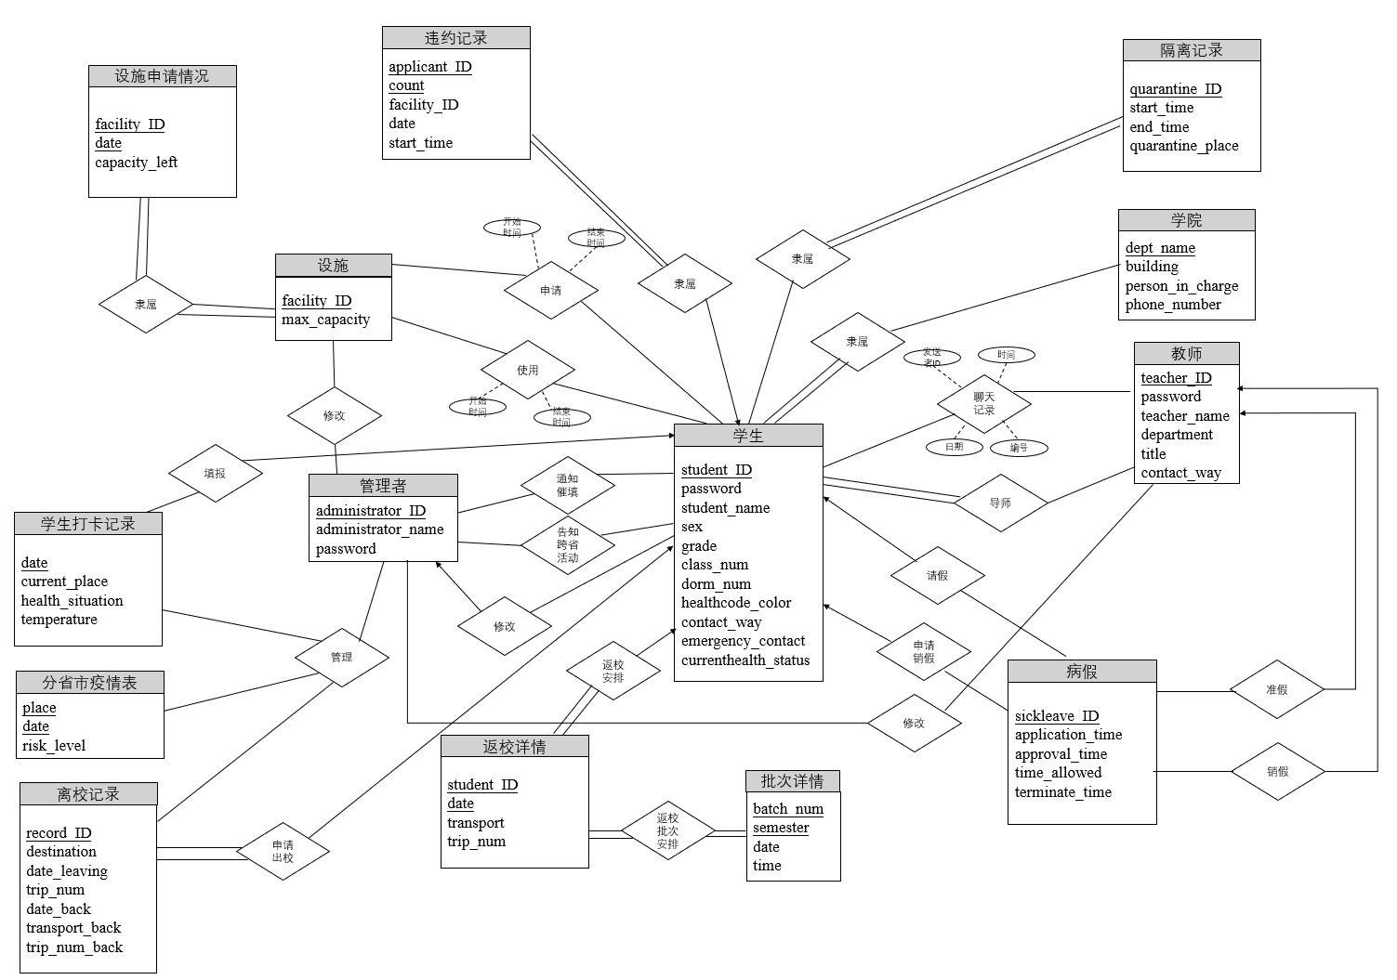
图2- 总体E-R图

模块E-R图
系统总体分为信息管理模块、学生申请设施模块、聊天模块、病假模块、校园管理模块、学生信息监测模块和打卡模块7个部分。各模块E-R图如下：
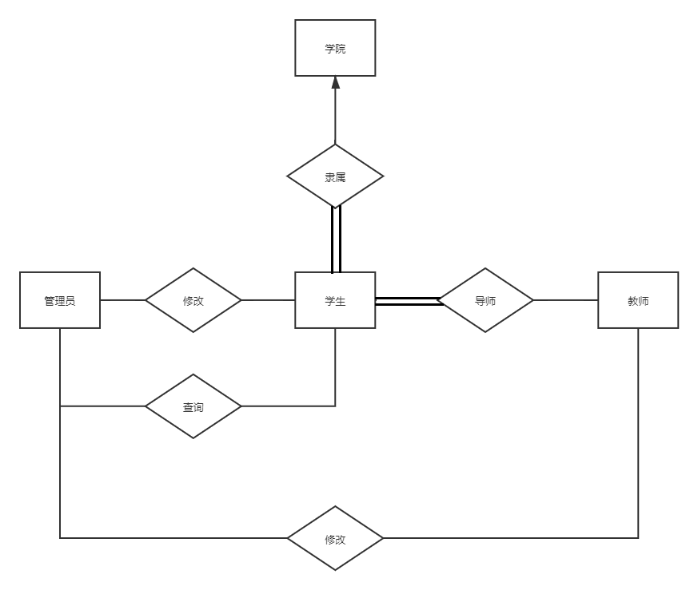
图2- 信息管理模块E-R图
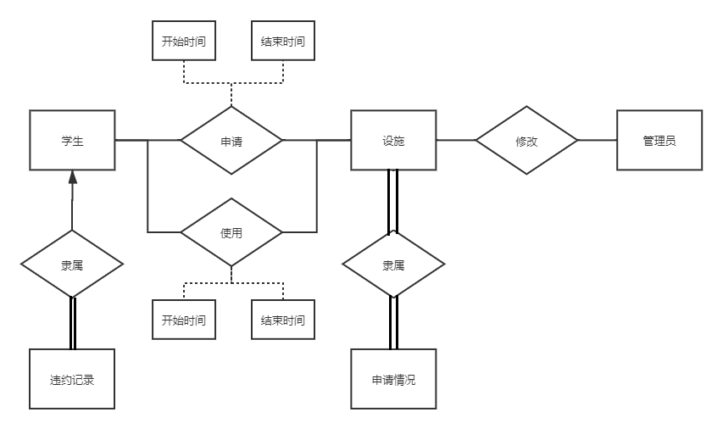
图2- 学生申请设施模块E-R图
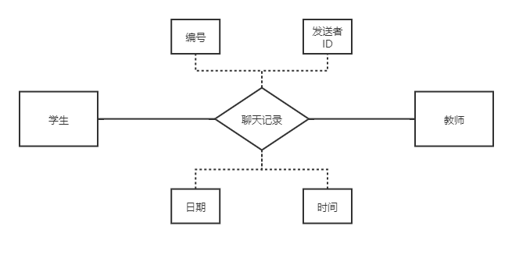
图2- 聊天模块E-R图
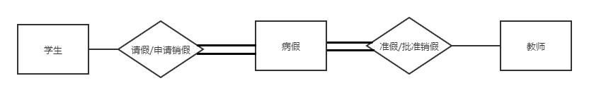
图2- 病假模块E-R图
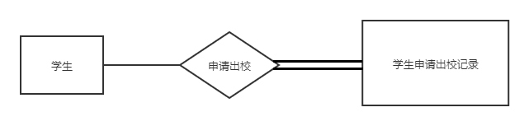
图2- 校园管理模块E-R图
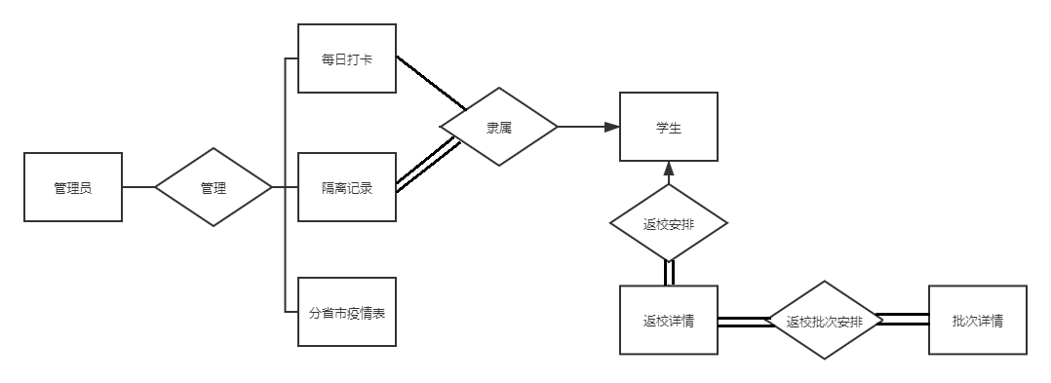
图2- 学生信息监测模块E-R图
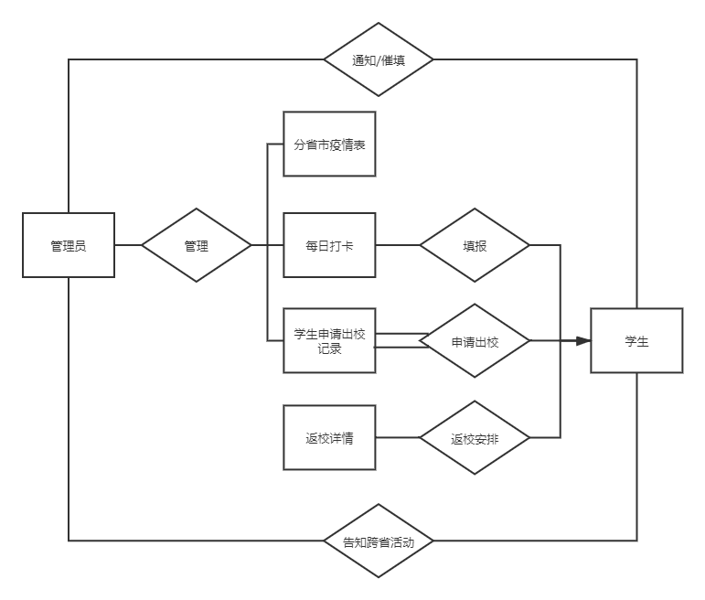
图2- 打卡模块E-R图

逻辑设计
师生聊天功能：用一张聊天记录表来记录，每条聊天记录都有一条编号，聊天记录的内容就放在"/chat/编号.txt"文件中，根据聊天双方的ID来确定数据库中哪些是他们的聊天记录，根据时间来排列，根据发送者ID确定聊天记录出现在界面的左边还是右边，发送聊天记录就往表中插入一条消息。
申请设施功能：学生申请设施，根据申请时间段是否满人，学生体温是否正常等为判断依据判断是否通过申请。
一键已填功能：读取昨天的学生打卡记录并设定为为今天的打卡内容。
登录功能：学生/老师输入账号密码，服务端接收到后和数据库中数据比对，比对成功则返回登陆成功消息和登录后的页面，比对失败则提示失败。
修改师生列表：管理员登录后可以修改师生的列表。
管理员修改学生健康码状态：学生如果当天体温不正常或测得感染新冠，则上报到学院负责人，由负责人修改学生健康码状态。
查询所在学院负责人及联系方式：学生登录后点击查询可以从数据库中取出已登录账户ID对应学院的负责人的信息。
学生申请离校：学生申请离校时，需要收到限制，比如近7天离校次数是否过多，离校时是否具有绿码等，若通过审核，则允许暂时离校并在该表中增加记录。
学生登录后可以查询各个设施的开放情况。
学生预约了设施后如果使用设施需要打卡，如果违约则会增加一条相关的违约记录。
学生可以申请病假，负责老师会收到申请消息，如果申请成功则会增加一条病假记录，销假时会更改该条记录的销假时间字段为相应的销假时间。
老师可以查询符合特定条件的病假中的学生列表。
学生登录后可以查看自己被安排的返校批次。
返校批次由各个学生的打卡记录和各个省市的疫情危险程度分级计算得出。
老师可以查询自己负责的学院的学生（在返校前）是否有跨省的活动，通过比对每日打卡表中的地点字段。
老师可以查询自己负责的学院的学生（在返校前）是否在非安全地区活动，非安全地区的列表可以查询各省市疫情状况分级表得到。
老师可以查询自己负责的学院的学生的隔离记录。
老师接到某一列火车或某个班次的飞机上有感染者后，可以查询自己负责的学院的学生是否乘坐了搭载过过患者的列车班次/航班返校。
学院负责人可以查看当天截至目前还未打卡的学生并且一键给学生发送消息，发送消息通过聊天功能模块发送指定格式的消息，也就是在聊天记录表中增加记录。
管理员可以修改设施的基本信息。
学生/老师可已查找包含特定关键字的聊天记录。

表的设计

student表
表 3- student表
字段名 | 数据类型 | 长度 | 说明 | 备注
student_ID | varchar | 20 | 学生的ID编号 | PK
password | varchar | 20 | 密码 | 表中存储的是实际密码的md5值
student_name | varchar | 20 | 学生姓名
sex | char | 2 | 学生性别
department | varchar | 20 | 学生所属学院 | FK
grade | varchar | 20 | 学生所在年级
class_num | int | 10 | 学生所在班级班号 | FK
dorm_num | int | 10 | 学生所在寝室号
healthcode_color | varchar | 10 | 健康码颜色
contact_way | int | 20 | 学生联系方式
emergency_contact | int | 20 | 紧急联系人联系方式
currenthealth_status | varchar | 20 | 学生当前健康状况

teacher表
表 3- teacher表
字段名 | 数据类型 | 长度 | 说明 | 备注
teacher_ID | varchar | 20 | 教师的ID编号 | PK
password | varchar | 20 | 密码 | 表中存储的是实际密码的md5值
teacher_name | varchar | 20 | 教师姓名
department | varchar | 20 | 教师所属学院 | FK
title | varchar | 20 | 教师职称
contact_way | int | 20 | 教师联系方式

administrator表
表 3- administrator表
字段名 | 数据类型 | 长度 | 说明 | 备注
administrator_ID | varchar | 20 | 管理员ID编号 | PK,FK，参照teacher表中的值
administrator_name | varchar | 20 | 管理员姓名
password | varchar | 20 | 密码

class表
表 3- class表
字段名 | 数据类型 | 长度 | 说明 | 备注
department | varchar | 20 | 班级所在学院 | PK,FK
grade | varchar | 20 | 班级所在年级
class_num | int | 10 | 班级序号
teacher_ID | varchar | 20 | 班主任ID | FK

advisor表
表 3- advisor表
字段名 | 数据类型 | 长度 | 说明 | 备注
teacher_ID | varchar | 20 | 教师的ID编号 | PK,FK
student_ID | varchar | 20 | 学生的ID编号 | PK,FK

sick_leave表
表 3- sick_leave表
字段名 | 数据类型 | 长度 | 说明 | 备注
sickleave_ID | varchar | 20 | 病假单编号 | PK
student_ID | varchar | 20 | 申请学生ID编号 | FK
teacher_ID | varchar | 20 | 批准老师ID编号 | FK
application_time | int | 20 | 申请时间
approval_time | int | 20 | 批准时间
time_allowed | int | 20 | 允许病假时长
terminate_time | int | 20 | 销假时间

chat_record表
表 3- chat_record表
字段名 | 数据类型 | 长度 | 说明 | 备注
teacher_ID | varchar | 20 | 参与聊天的教师ID | PK,FK
student_ID | varchar | 20 | 参与聊天的学生ID | PK,FK
chat_ID | varchar | 20 | 聊天记录编号 | PK
sender_ID | varchar | 20 | 发送者ID | 必须是上述teacher_ID和student_ID其中之一
date | int | 20 | 聊天日期
time | int | 20 | 聊天具体时间

quarantine_record表
表 3- quarantine_record表
字段名 | 数据类型 | 长度 | 说明 | 备注
student_ID | varchar | 20 | 隔离学生的ID编号 | PK,FK
quarantine_ID | varchar | 20 | 记录学生的隔离编号 | PK
start_time | int | 20 | 隔离开始时间
end_time | int | 20 | 隔离结束时间
quarantine_place | varchar | 40 | 隔离所在地点

pandemic_situation表
表 3- pandemic_situation表
字段名 | 数据类型 | 长度 | 说明 | 备注
place | varchar | 40 | 全国各大省市自治区 | PK
date | int | 20 | 当天日期 | PK
risk_level | varchar | 20 | 疫情危险等级

clockin_record表
表 3- clockin_record表
字段名 | 数据类型 | 长度 | 说明 | 备注
student_ID | varchar | 20 | 打卡学生的ID | PK,FK
date | int | 20 | 当天日期 | PK
current_place | varchar | 40 | 学生当前所在地址
health_situation | varchar | 20 | 学生当前身体状况
temperature | float | 10 | 学生体温

back_info表
表 3- back_info表
字段名 | 数据类型 | 长度 | 说明 | 备注
student_ID | varchar | 20 | 返校学生的ID | PK,FK
date | Date | 20 | 返校日期 | PK
transport | varchar | 20 | 学生返校方式
trip_num | varchar | 20 | 交通工具班次
batch_num | int | 5 | 返校批次

batch表
表 3- batch表
字段名 | 数据类型 | 长度 | 说明 | 备注
batch_num | int | 5 | 返校批次编号 | PK
semester | varchar | 20 | 返校学期 | PK
date | Date | 20 | 返校日期

facilities表
表 3- facilities表
字段名 | 数据类型 | 长度 | 说明 | 备注
facility_ID | varchar | 10 | 设施编号 | PK
start_hours | Time | 10 | 开放时间
end_hours | Time | 10 | 封闭时间
start_day | Date | 10 | 每周开放起始时间
end_day | Date | 10 | 每周结束时间
max_capacity | int | 5 | 剩余容量

facility_application表
表 3- facility_application表
字段名 | 数据类型 | 长度 | 说明 | 备注
facility_ID | varchar | 10 | 设施编号 | PK,FK
date | Date | 10 | 申请日期 | PK
start_time | Time | 10 | 开始时间
end_time | Time | 10 | 结束时间
capacity_left | int | 5 | 剩余容量

application表
表 3- application表
字段名 | 数据类型 | 长度 | 说明 | 备注
application_ID | varchar | 10 | 申请本身编号 | PK
applicant_ID | varchar | 20 | 申请人工号 | FK，参照student表中的student_ID
facility_ID | varchar | 10 | 设施编号 | FK
date | Date | 20 | 申请日期
end_time | Time | 10 | 申请结束时间
start_time | Time | 10 | 申请起始时间

usage_record表
表 3- usage_record表
字段名 | 数据类型 | 长度 | 说明 | 备注
applicant_ID | varchar | 10 | 申请人工号 | PK，FK
facility_ID | varchar | 10 | 使用的设施编号
date | Date | 10 | 使用日期
end_time | Time | 10 | 实际结束时间
start_time | Time | 10 | 实际开始时间

default_record表
表 3- default_record表
字段名 | 数据类型 | 长度 | 说明 | 备注
applicant_ID | varchar | 20 | 申请人工号 | PK，FK
count | int | 20 | 本条记录对应的违约次数 | PK
facility_ID | varchar | 10 | 设施编号
date | Date | 10 | 违约日期
start_time | Time | 10 | 违约时间

leaving_record表
表 3- leaving_record表
字段名 | 数据类型 | 长度 | 说明 | 备注
student_ID | varchar | 20 | 学号 | PK，FK
record_ID | int | 10 | 记录该学生第几次离校 | PK
destination | varchar | 10 | 目的地
date_leaving | Date | 20 | 离校日期
transport | varchar | 20 | 学生离校方式
trip_num | varchar | 20 | 交通工具班次
date_back | Date | 20 | 返校日期
transport_back | varchar | 20 | 学生返校方式
trip_num_back | varchar | 20 | 交通工具班次

department表
表 3- department表
字段名 | 数据类型 | 长度 | 说明 | 备注
dept_name | varchar | 20 | 学院名称 | PK
building | varchar | 10 | 学院大楼
person_in_charge | varchar | 10 | 负责人
phone_number | varchar | 20 | 联系方式

数据库关系图
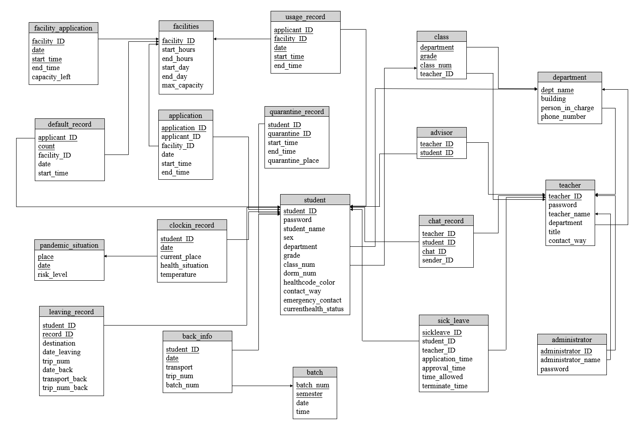
图 3-1 数据库关系图
- 图表索引

图2- 1总体E-R图 8
图2- 2信息管理模块E-R图 9
图2- 3学生申请设施模块E-R图 9
图2- 4聊天模块E-R图 10
图2- 5病假模块E-R图 10
图2- 6校园管理模块E-R图 10
图2- 7学生信息监测模块E-R图 10
图2- 8打卡模块E-R图 11
图 3-1 数据库关系图 20

表 3- 1 student表 13
表 3- 2 teacher表 14
表 3- 3 administrator表 14
表 3- 4 class表 14
表 3- 5 advisor表 15
表 3- 6 sick_leave表 15
表 3- 7 chat_record表 15
表 3- 8 quarantine_record表 16
表 3- 9 pandemic_situation表 16
表 3- 10 clockin_record表 16
表 3- 11 back_info表 17
表 3- 12 batch表 17
表 3- 13 facilities表 17
表 3- 14 facility_application表 18
表 3- 15 application表 18
表 3- 16 usage_record表 18
表 3- 17 default_record表 19
表 3- 18 leaving_record表 19
表 3- 19 department表 19

